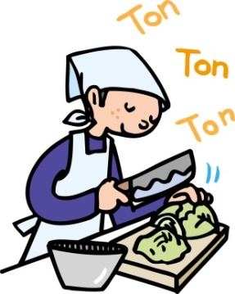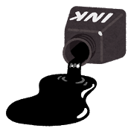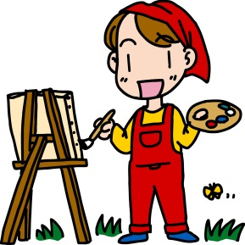

**が**

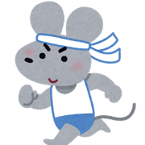

○　をて　　　　　　　が、　が、（なにを）　　　　　　　　ということがわかるをつくりましょう。

ゴール　のようすについて、（だれが・なにが）と（どうする・どうした）をつかったであらわそう。

ひかる

たろう

書

１①

ぶんをつくろう

の

あさがお

**りょうりを**

**が**

**てを**

**が**

**が**

あさがお

　さく。

だれ（なに）

・「～が・・・どうする」のをくことができた。　　　　　　 （　　　）

ふりかえり

**が**

まさき

どうする

はなこ

ねずみ

いんく

**が**

　書・１　主語・述語が明確な文を書く。

**えを**

**が**

**ほんを**

**が**



ねずみ

はしる。

**が**



○　をて　　　　　　　が、　が、（なにを）　　　　　　　　ということがわかるをつくりましょう。

ゴール　のようすについて、（だれが・なにが）と（どうする・どうした）をつかったであらわそう。

ひかる

たろう

書

１①

ぶんをつくろう

の

あさがお

たろう

ねる。

**りょうりを**

ひかる

つくる。

**が**

女の子

**てを**

**が**

あさがお

　さく。

だれ（なに）

あげる。

・「～が・・・どうする」のをくことができた。　　　　　　 （　　　）

ふりかえり

**が**

**が**

まさき

どうする

はなこ

ねずみ

いんく

いんく

こぼれる。

**が**

　書・１　主語・述語が明確な文を書く。

はなこ

**えを**

**ほんを**

まさき

よむ。

**が**

かく。

**が**